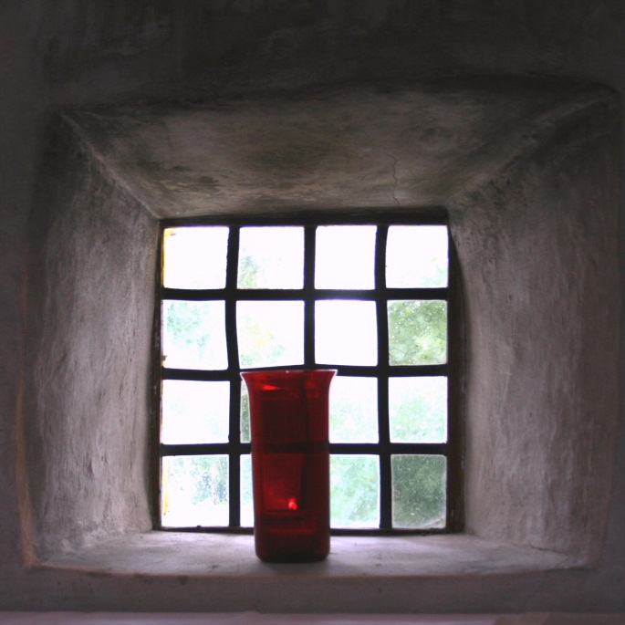

Ich bin die
Auferstehung
und das Leben.
Wer an mich glaubt,
wird leben,
auch wenn er stirbt!
Joh 11,25

Wir beten für
Maria Überschär
aus Laberweinting
* 04. Mai 1933 + 11. Januar 2022

Aussegnung Donnerstag, 13. Januar 2022 um 17.00 Uhr
Rosenkranz anschließend
Requiem Freitag, 14. Januar 2022
um 14.30 Uhr
Beerdigung anschließend

